Месячник военно-патриотического воспитания
с 23 января по 23 февраля 2019 года
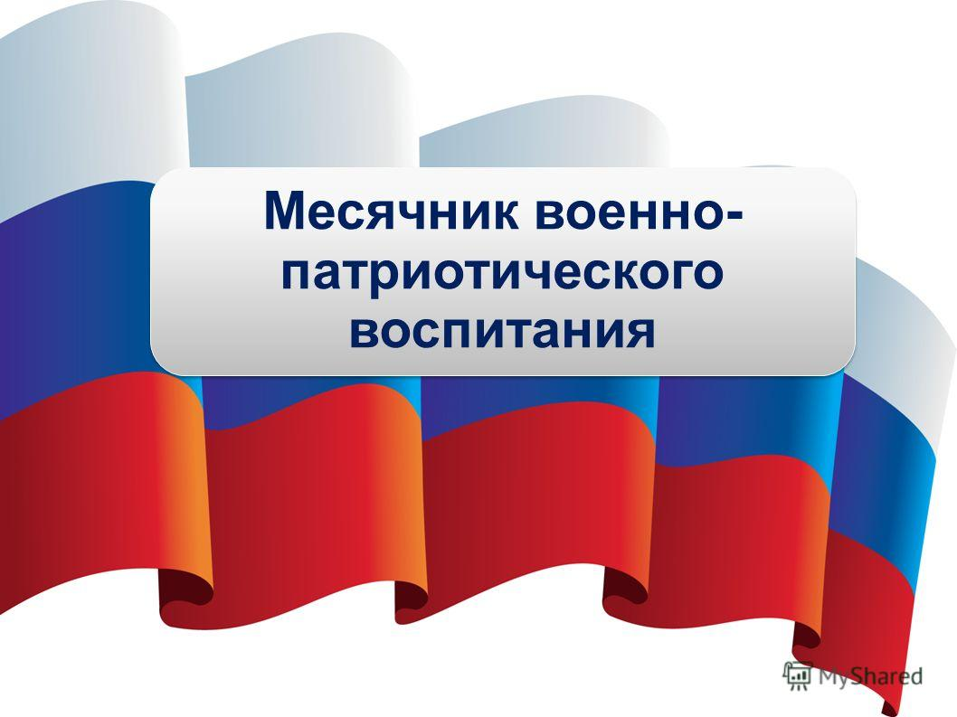

Цель – формирование социально-активной личности гражданина и патриота, обладающего чувством национальной гордости, гражданского достоинства, любви к Отечеству, своему народу и готовностью к его защите.
Задачи:
- использование отечественных традиций и современного опыта в области патриотического воспитания
- воспитание гражданина и патриота России через изучение героического прошлого нашей Родины, символики, жизни и деятельности выдающихся личностей, уважительного отношения к культурным ценностям и достижениям своей страны и других стран.

ПЛАН МЕРОПРИЯТИЙ

Мероприятие | Ответственный | Отметка о выполнении
Линейка для 1-4; 5-11 классов –  открытие военно-патриотического месячника | Зам. директора по ВР Якушева О.Г., | 23.01.2019
Дни воинской славы России  Линейка для 1-4; 5-11 классов Уроки Памяти в 1-11 кл. посвященные 75 – летию снятия блокады Ленинграда.  27 января в Российской Федерации отмечается День воинской славы России – 75-летие снятия блокады Ленинграда.  Классные часы, уроки Памяти 1-11 классы  «900 дней блокады Ленинграда»  «Защитники и герои Ленинграда»  «75-летие снятия блокады Ленинграда»  Просмотр документального фильма  «900 дней блокады Ленинграда»  Книжная выставка в школьной библиотеке.  Совместно с ДК квест-игра «Ленинград – Город – герой»  Акция «Свяча памяти»  (у памятника участникам Вов) | Зам. директора по ВР Якушева О.Г.,  Классные руководители  Учителя истории  Пед. библиотекарь Воробьева О.П.  Учителя истории, классные рук. | с 25.01 по 18.01 2019  с 21.01 по 28.01.2019  25.01.2019
Уроки Памяти, классные часы, беседы, диспуты:  - 2 февраля – День разгрома фашистских войск в Сталинградской битве.  «Сталинградская битва»,  «Оборона Сталинграда»,  «Защитники Сталинграда» | классные руководители, учителя истории | 03.02.2019
Линейка, посвящённая воинам-интернационалистам 5-11 классы  15 февраля день вывода советских войск из Афганистана.  «След Афганской войны» | учителя истории, классные руководители, | 15.03.2019
Спортивные мероприятия:  веселые старты 1-2классы  «Вперед, мальчишки!»  3-4 классы «Сильные, смелые, ловкие, умелые»  спортивная эстафета 5-7 классы  соревнования по волейболу, баскетболу для 8-11 классов | Учителя физической культуры | в течение месяца
Экскурсии в музейную комнату:  «Защитники Отечества» | Учителя истории
День защитника Отечества
Поздравительные мероприятия  1-4 классы –«Защитники Отечества»  5-7 кл. – –«Защитники Отечества»  8-11 кл.- –«Защитники Отечества»  Общешкольное мероприятие смотр-конкурс по строевой подготовке и военной песни  «России славные сыны!» 1-11 классы  среди 1-4классов,  среди 5-11 классов | Савина М.А., Урезалова Т.Н.  Чумак Т.Н., Борисенкова С.А.  Вамбольд Н.А., Б  Белкина С.С. Попова Т.В.  Матафонова А.М.  Кушимова О.В., Шнякина Е.А  Гречишкина Г.А., Барковская О.А.  Зам. дир. по ВР Якушева О.Г., классные рук. классов, учителя физкультуры | с 15.02.2019 -20.02.2019  19.02.2019
Работа пресс-центра
Стенд «Выпускники на службе Отечества»  Конкурс газет «День Защитника Отечества»  Акция поздравление жителей села с Днем защитника Отечества 1-5 классы  (открытки)  Акция «Ветеран живёт рядом»  (шефская помощь) | 9 А кл. – классный рук. Карпенко А.Ю.  классные руководители, волонтерский отряд 7 а – 8 а классы  самоуправление классов, РДШ | 18.02.2019  к 19.02.2019  22.02.2019
Операция Памятник - благоустройство памятника воинам Великой Отечественной войны 1941-1945 годов | 5-е кл., 7-е кл.  классные руководители | 08.02.2019  15.02.2019
Торжественная линейка, посвященная закрытию месячника | Зам. дир. по ВР Якушева О.Г. | 22.02.2019
Конкурсы
Областной творческий конкурс,  посвящённый 30-летию вывода Советских войск из Афганистана | Классные руководители | с 10.12.2018 - 01.02.2019
Муниципальный этап областного заочного конкурса (видеоклипов) инсценированной военно-патриотической песни «Нам этот мир завещано беречь» |  | с 23.01.- 04.02.2019
Районный конкурс эссе, сочинений и творческих работ «Есть такая профессия – Родину Защищать» |  | с 14.12. 2018 -15.02.2019
Районный военно-спортивный фестиваль «России славные сыны» | учитель физ. Исакова Г.А. | 21.02.2019
Школьный этап «Президентские состязания» 7-8 кл. | учитель физ.  Гукова В.В. | 15 февраля 2019
Всероссийская Акция «Лыжня России» | учитель физ.Исакова Г.А. | 09.02.2019
Интеллектуальные игры, викторины, связанные с историей Великой Отечественной войны, Вооруженных Сил РФ, жизнью и деятельностью выдающихся людей в истории Отечества | Учителя истории | в течение месячника
Информацию подготовила зам. дир по ВР Якушева О.Г

